Introdução à Programação - Atividade de Fixação 4

INSTRUÇÕES GERAIS
______________________________________________________________________________

Utilizando o padrão HTML5, desenvolva os códigos a partir da imagem contida a seguir e usando as novas tags estruturais da versão 5 (observar a sugestão de estrutura):

Regras para o desenvolvimento:

- Criar uma pastinha para colocar a imagem;
- o nome do arquivo html deve ser index.html;
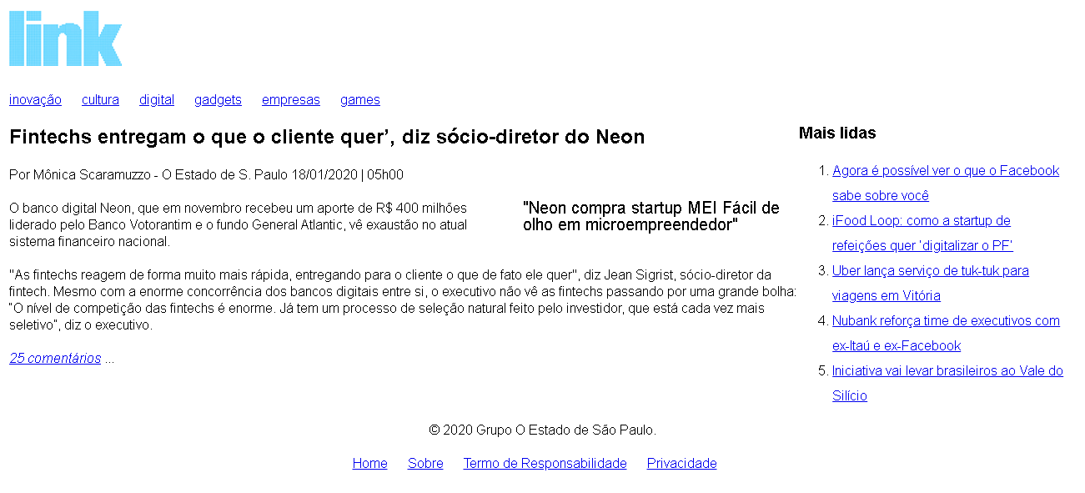

Sugestão de estrutura na utilização das tags:
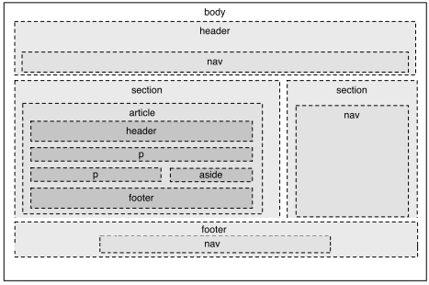

Texto para ser utilizado:
Fintechs entregam o que o cliente quer', diz sócio do Neon

O banco digital Neon, que em novembro recebeu um aporte de R$ 400 milhões liderado pelo Banco Votorantim e o fundo General Atlantic, vê exaustão no atual sistema financeiro nacional.
"As fintechs reagem de forma muito mais rápida, entregando para o cliente o que de fato ele quer", diz Jean Sigrist, sócio-diretor da fintech. Mesmo com a enorme concorrência dos bancos digitais entre si, o executivo não vê as fintechs passando por uma grande bolha: "O nível de competição das fintechs é enorme. Já tem um processo de seleção natural feito pelo investidor, que está cada vez mais seletivo", diz o executivo.

Neon compra startup MEI Fácil de olho em microempreendedor

- Agora é possível ver o que o Facebook sabe sobre você
- iFood Loop: como a startup de refeições quer ‘digitalizar o PF’
- Uber lança serviço de tuk-tuk para viagens em Vitória
- Nubank reforça time de executivos com ex-Itaú e ex-Facebook
- Iniciativa vai levar brasileiros ao Vale do Silício

